«Изменение механизмов управления, в условиях формирования новой образовательной среды, с целью обеспечения качества достижения новых образовательных результатов»

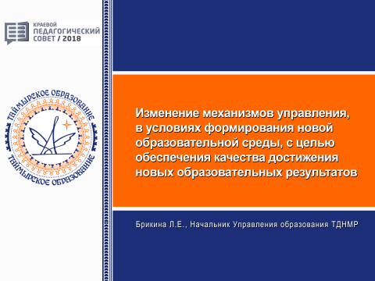
Уважаемый Сергей Александрович! Дорогие коллеги!
Позвольте поприветствовать Вас на нашей педагогической конференции и поздравить с новым учебным годом!
Сегодня мы проанализируем итоги работы муниципальной системы образования за предыдущий учебный год, остановимся на имеющихся проблемах и наметим пути их решения в свете основных задач, определенных федеральными и краевыми приоритетами.

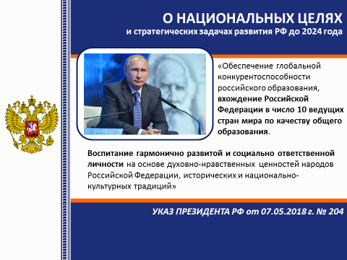

Указом Президента РФ «О национальных целях и стратегических задачах развития РФ на период до 2024 года» от 7 мая 2018 года №204 обозначены целевые ориентиры Российского Федерации.
С целью достижения целевых показателей, связанных с обеспечением глобальной конкурентоспособности российского образования и вхождением Российской Федерации в число 10 ведущих стран мира по качеству общего образования, а также созданием в образовательных организациях условий для воспитания гармонично развитой и социально ответственной личности на основе духовно-нравственных ценностей народов Российской Федерации, краевой системой образования определены семь приоритетных стратегических направлений развития на ближайшие годы:

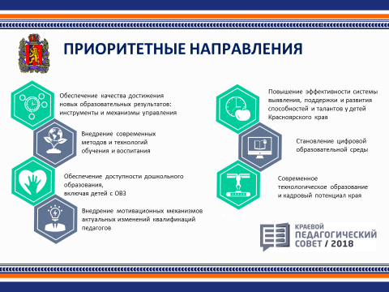

Все направления взаимосвязаны между собой, каждое направление можно рассматривать как отдельную программу развития. Понимая актуальность и значимость краевых приоритетов, анализируя ресурсы Таймыра, Управлением образования Администрации муниципального района были сформированы и успешно реализовывались следующие задачи развития образования на территории в течение предыдущего учебного года:

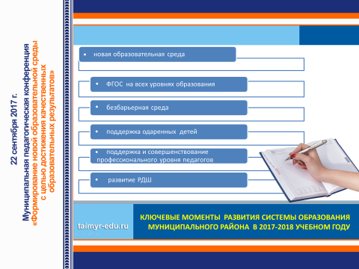

Так, первая и ключевая задача развития муниципальной системы образования в 2017-2018 учебном году была направлена на формирование новой образовательной среды, построенной на эффективном взаимодействии всех участников образовательных отношений, расширении спектра организаций, включенных во взаимодействие со сферой образования, с целью достижения качественных образовательных результатов.
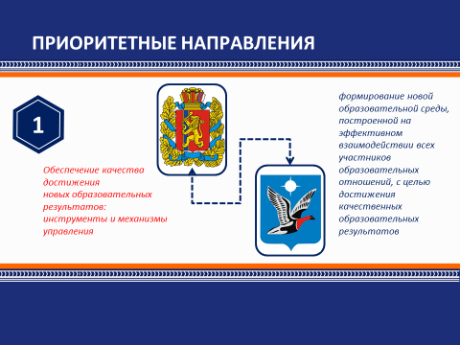
Без создания новой образовательной среды невозможно достичь новые образовательные результаты. В процессе реализации задачи, мы пришли к выводу, что разрабатывая и реализовывая всероссийские, краевые и муниципальные проекты мы расширяем возможности наших детей для получения новых знаний, умений, навыков, создаем образовательное пространство, которое можно использовать для формирования широкого спектра предметных, метапредметных, личностных и даже профессиональных результатов. С чего мы начали…
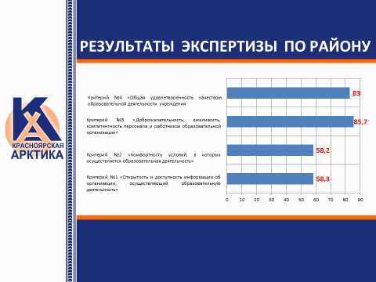
В 2017 году Таймырским местным фондом содействия развитию науки, культуры, образованию и спорту «Красноярская Арктика». Была проведена независимая оценка качества образования в 44 организациях, подведомственных Управлению образования. Результаты экспертизы по району представлены по 4 критериям:
Самый низкий результат 58,2% и 58,3% по критериям «Открытость и доступность информации об организации, осуществляющей образовательную деятельность» и «Комфортность условий, в которых осуществляется образовательная деятельность». Данные показатели объяснимы, т.к. большинство сельских образовательных организаций находится в приспособленных зданиях (отсюда падает показатель комфортности) и скорость Интернета в селе оставляет желать лучшего (показатель выставления информации на сайте ОО).

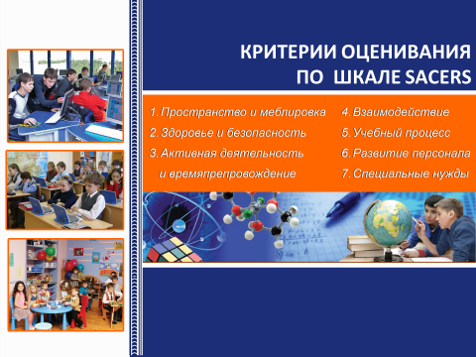
Образовательная среда, созданная в образовательной организации, один из факторов, влияющих на качество образования. В настоящее время в РФ используются международные инструменты развивающего оценивания образовательной среды как детских садов (ЕКЕРС), так и школ школы – шкалы SACERS. Красноярский край уделяет большое внимание использованию данных инструментов квалифицированными специалистами. В 2017 году от Таймыра был обучен сертифицированный эксперт по методике оценивания по шкале SACERS:
Критерии оценивания по шкале SACERS представлены на слайде
В 2017/18 учебном году две городские школы ТМКОУ СОШ№4 и ТМКОУ СОШ№5 прошли экспертное оценивание.
В этих школах выявлены следующие ЗОНЫ БЛАГОПОЛУЧИЯ 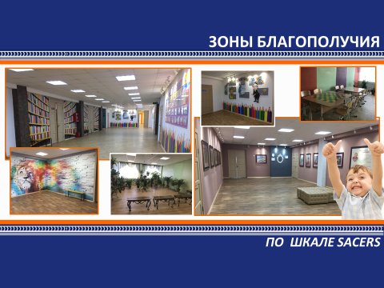
- «Внутреннее пространство» приятно с эстетической точки зрения, достаточно обеспечение светом, вентиляцией, температурным режимом и шумоизоляцией.

- «Посещаемость детей» фиксируется, родители предупреждают сотрудников об отсутствии ребенка, посещаемость является предметом обсуждений, педагоги с родителями работают вместе над достижением стабильной посещаемости.

- «Взаимодействие педагог-администрация» - учителя регулярно встречаются с администрацией и принимают участие в вопросах касающихся образовательного процесса.

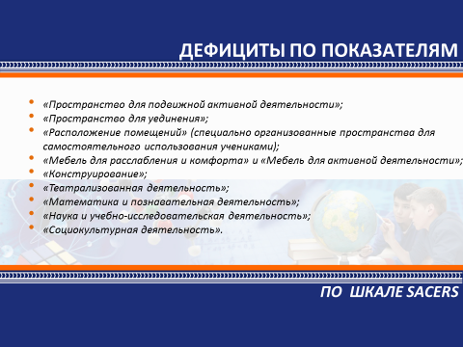

Полученные данные по выявленным дефицитам, показывают необходимость серьезной целенаправленной работы по проектированию и развитию образовательных условий по созданию пространств:
- как для уединения, так и подвижной деятельности;
- занятиям конструированием, театрализованной деятельностью, наукой и исследовательской деятельностью, социокультурной деятельностью.

Опираясь на результаты анализа образовательной среды и независимой оценки качества образования, работа по формированию новой образовательной среды муниципального района проводилась по двум направлениям, которые представлены на слайде:
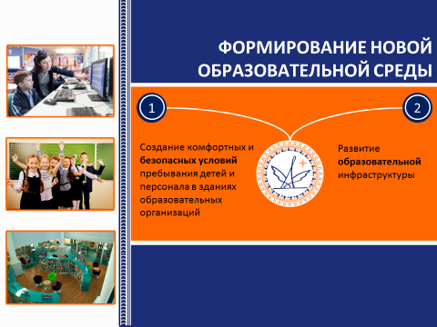

ИТАК, Деятельность по созданию комфортных и безопасных условий пребывания детей и персонала в зданиях образовательных организаций ведется планомерно и эффективно:
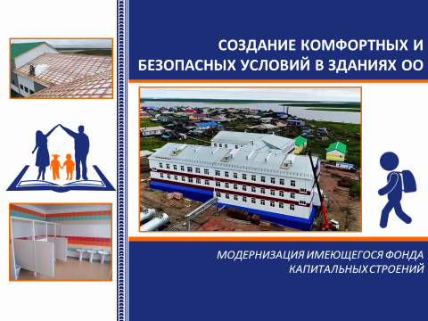
В рамках модернизации имеющегося фонда капитальных строений, в период 2017 – 2019 годов, переведены и запланированы к переводу из аварийных, во вновь построенные здания и в здания, прошедшие капитальный ремонт, воспитанники детских садов села Хатанга - «Солнышко», «Лучик», одноэтажного корпуса детского сада «Снежинка», детского сада в поселке Носок, дошкольных групп Усть – Портовской школы.
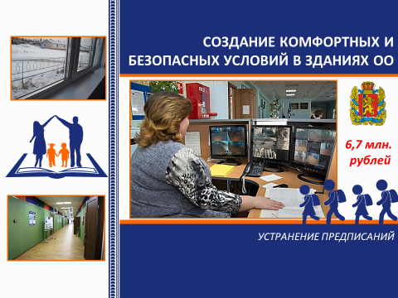
Для решения проблемы устранения предписаний надзорных органов, ежегодно муниципалитетом направляются заявки на получение субсидий и грантов из краевого бюджета. Так в текущем году общая сумма дополнительного финансирования составила
6, 7 млн. рублей, в том числе:
- Средства краевых субсидий:
– 2, 3 млн рублей распределены на ремонт помещений пищеблока и рекреаций 4 этажа Дудинской школы №3, и текущий ремонт малого спортивного зала Дудинской гимназии.
- 2,5 млн. рублей распределены на замену деревянных оконных блоков на окна из ПВХ профиля в здании Новинской начальной школы и Крестовской начальной школы.
2. Средства гранта – 1,9 млн. рублей распределены на проведение капитального ремонта полов и замену дверных блоков в обеденном зале Дудинской школы №1 и капитальный ремонт (замена) систем электроснабжения здания Катырыкской начальной школы.
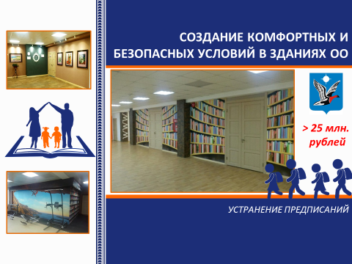
С целью приведения помещений, зданий и сооружений образовательных организаций в нормативное техническое состояние, более 25 млн. собственных средств муниципального района потрачены на проведение ремонтных работ в Дудинской школе №1, Детском саду «Льдинка», Дудинской школе №5, Дудинской Гимназии, Дудинской школе №7.
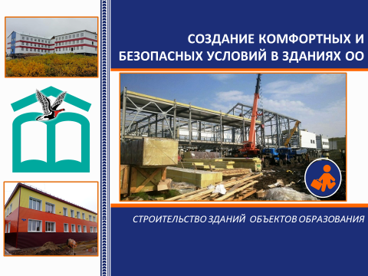
Подходит к окончанию крупномасштабное строительство спального корпуса интерната в поселке Носок и школы в поселке Усть - Авам, ввод в эксплуатацию, данных объектов запланирован на 4 квартал текущего года. Начато строительство школы в п. Тухард.

Намечены серьезные изменения непосредственно в образовательной инфраструктуре. Успешно реализуются муниципальные проекты:
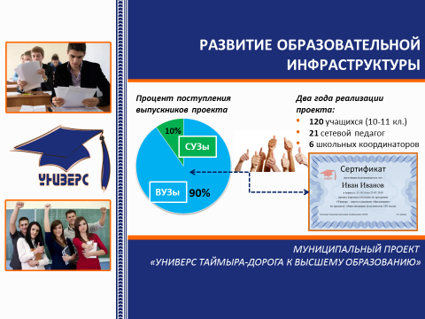
В рамках реализации муниципального проекта «Универс Таймыра-дорога к высшему образованию», созданы условия на базе городских образовательных учреждений для получения старшеклассниками качественных образовательных услуг, способствующих успешной сдаче ими ЕГЭ, поступлению и успешному обучению в учреждениях высшего профессионального образования.
В организационную структуру проекта положено сетевое взаимодействие школ г. Дудинки по объединению кадровых ресурсов для реализации дополнительных общеобразовательных программ в межшкольных предметных группах.
В течение двух лет функционировали восемь межшкольных предметных групп: по литературе, физике, химии, биологии, обществознанию, истории, английскому языку, информатике. Со 120-ю учащимися 10х и 11х классов школ города Дудинка, работал 21 сетевой педагог и 6 школьных координаторов. В 2018 году по результатам участия в проекте 41 выпускник 11 класса получил сертификат.

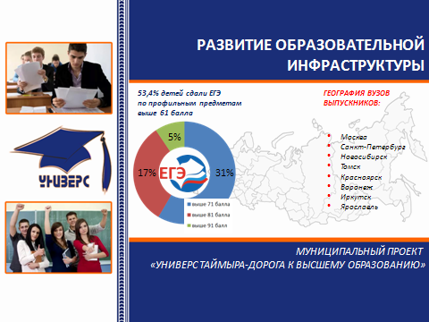
53,4% детей, прошедших обучение в межшкольных предметных группах, в рамках проекта «Универс», сдали ЕГЭ по профильным предметам выше 61 балла;
31% - выше 71 балла
17% - выше 81 балла
5 % - выше 91 балла
37 человек (90%) поступили в высшие ученые заведения, 4 человека (10%) в средние специальные учебные заведения, по профилю обучения в межшкольных предметных группах.
Самый главный результат реализации проекта еще впереди. Мы будет анализировать успехи наших студентов на протяжении всего обучения в профессиональных учреждениях, ведь самой главной нашей целью является дальнейшее успешное обучение и социализация наших выпускников.
Считаем, что проект достаточно успешен. Проект будет продолжать работу, корректироваться с учетом проведенного анализа.

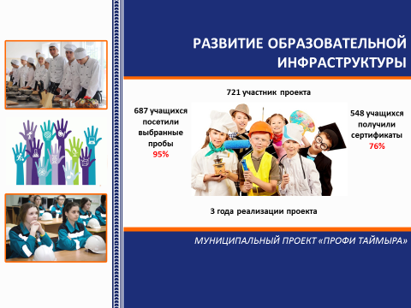
На протяжении 3х лет реализуется проект «ПРОФи Таймыра». Целью данного проекта является создание образовательной среды, способствующей профессиональному самоопределению ребенка, путем освоения спектра программ профессиональных проб.
За 3 года из 721 учащихся, 687 посетили выбранные пробы 2 -3 раза (это 95% от общего числа детей, пожелавших участвовать в профпробах), получили сертификаты – 548 (76 %). Профпробы были организованы по 16-ти направлениям, 5-ю организациями: «Таймырский колледж», «Таймырский краеведческий музей», «Городской Дом культуры», «Информационный методический центр», Медиашкола «Заполярье». По результатам анкетирования 76 % учащихся, участвовавших в профпробах, считают данную работу полезной, а 81 % посоветуют друзьям попробовать себя в той или иной профессии. За годы реализации, 137 выпускников основной школы поступили в КГБПУ «Таймырский колледж» на те направления, по которым они участвовали в профпробах.
В 2017-2018 году активно подключились к данной работе и сельские школы. Лидерами можно назвать школы поселков Потапово, Новорыбное и Волочанка. Используя имеющийся территориальный ресурс, («Почта России», фельдшерско-акушерский пункт, ЖКХ, мастера северного промысла и мастерицы ДПИ), данные школы смогли организовать профпробы, мини-практики и мастер-классы по направлениям:
«Парикмахерское искусство»; «Починка рыбацких сетей», «Волочанские мастерицы», «Основы моделирования», «Эксплуатация и ремонт снегоходной техники», «Основы медицинских знаний», «Охотничий и рыболовный промысел», «Художественная обработка меха, сукна и кожи».
В 2018-2019 учебном году мы продолжим работу по привлечению предприятий и организаций, работающих на территории, к проведению профпроб, мини-практик для учащихся. Спектр направлений профработы будет расширен путем взаимодействия с отделом внутренних дел по Таймырскому Долгано-Ненецкому району и Заполярным транспортным филиалом ПАО «ГМК «Норильский никель».

Участие наших детей в таких проектах как «Всероссийская школьная летопись», «Живая классика», MEDIAшкола в Заполярье позволило расширить границы профориентационной образовательной среды.
Так, в соревновательном мероприятии по чтению вслух (декламации) отрывков из прозаических произведений российских и зарубежных писателей, которые не входят в школьную программу по литературе «Всероссийский конкурс юных чтецов «Живая классика», в муниципальном этапе конкурса, приняли участие 73 учащихся из образовательных организаций муниципального района, в том числе города Дудинки – 68, п. Потапово – 3, п. Новорыбная – 2 учащегося.
Конкурс проводился под патронатом Министерства образования и науки Российской Федерации. Учредитель и Организатор Конкурса — Фонд «Живая классика»
В 2018 году Решением жюри Конкурса 3 победителя были отправлены на региональный этап Конкурса (Ваганова Ольга и Жданова Илария из ДСШ № 4, Белых Елизавета - ДГ).На Всероссийский финал в Международный детский центр «Артек» делегирована Ваганова Ольга.

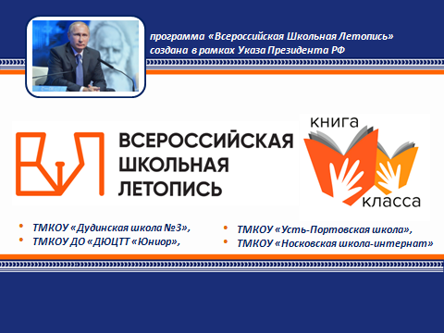
В 2017-2018 году в программе «Всероссийская Школьная Летопись», созданной в рамках Указа Президента РФ, приняли участие 4 образовательных организации: Дудинская школа №3, ДЮЦТТ «Юниор», «Усть-Портовская школа», «Носковская школа-интернат».
Основная цель программы – создание Летописи поколений на основе коллективных книг, написанных школьными, детскими и юношескими сообществами, путём вовлечения в проект всех школ и детских учреждений России.
Проекты Дудинской школы №3 и Усть-Портовской школы готовы и передаются в редакцию для печати.

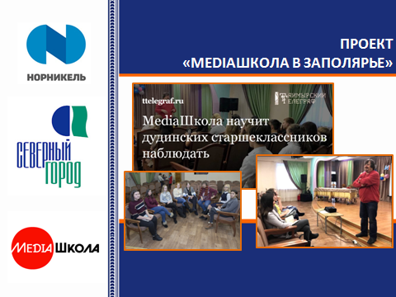
Наши ребята попробовали свои силы в Проекте «MEDIAшкола в Заполярье», который реализуется медиакомпаней «Северный город», MediaШколой «АиФ» (Москва) при финансовой поддержке компании «Норникель».
В проекте принимали участие учащиеся 10-11 классов общеобразовательных школ и Таймырского колледжа. Участвуя в проекте MEDIAшкола, учащиеся смогли развить в себе журналистские навыки в различных публицистических, художественных и информационных жанрах, самореализовались как творческие личности. Ребята выступили как самостоятельные журналисты в Арктическом фестивале «Притяжение Таймыра» и международном турнире по керлингу среди смешанных команд «Arctic Curling Cup 2018».
В рамках проекта был организован муниципальный конкурс журналистских работ для учащихся образовательных организаций города. Победителями конкурса стали Алина Анцова (учащаяся Дудинской СШ №1), Илария Жданова (учащаяся Дудинской СШ №4), Шитова Анастасия (учащаяся Таймырского колледжа).
В нынешнем учебном году планируется расширить «территорию» проекта, вовлечь в него учащихся, начиная с 8 класса, и распространить на поселковые школы муниципального района.

Понимая значимость проектной деятельности, как основы формирования личностных компетенций детей, мы планируем реализацию новых проектов, расширяя спектр областей образовательного пространства.

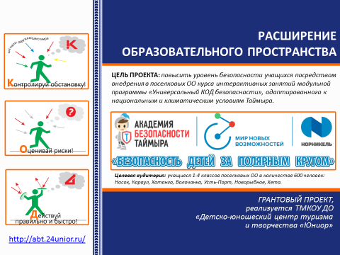
С 15 марта 2018г Детско-юношеский центр туризма и творчества «Юниор» приступил к реализации проекта «Академия безопасности Таймыра», который получил грантовую поддержку ПАО ГМК «Норильский никель».
Цель проекта: повысить уровень безопасности учащихся посредством внедрения в поселковых образовательных организациях курса интерактивных занятий модульной программы «Универсальный КОД безопасности», адаптированного к национальным и климатическим условиям Таймыра.
Целевая аудитория проекта - учащиеся 1-4 классов поселковых образовательных организаций: Носок, Караул, Хатанга, Волочанка, Усть-Порт, Новорыбное, Хета.
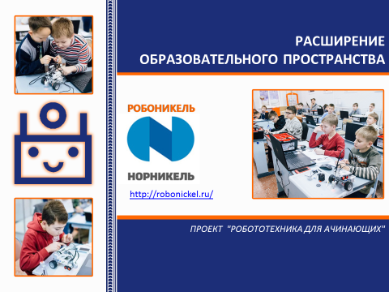
При финансовой поддержке ГМК "Норильский никель», в наступившем учебном году, на территории г.Дудинки будет реализовываться проект "Робототехника для начинающих", с привлечением специалистов из Норильска и Москвы. Данный проект рассчитан на поддержку в детях интереса к науке, технике и знаниям и развитие математического мышления.
С сентября 2018 года стартуют муниципальные проекты развития инженерно-технологического образования. Целью проектов является создание интегрированной образовательной среды, для развития непрерывного инженерно-технологического образования в системе дошкольного, общего и дополнительного образования.
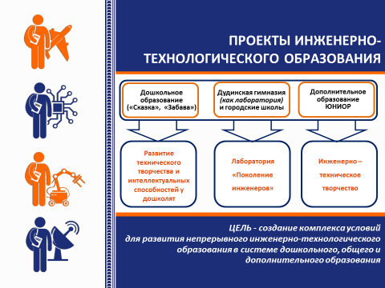

1. В дошкольном образовании: в рамках основной образовательной программы, дети старшего дошкольного возраста будут обучаться легоконструированию, погружаться в экспериментально-познавательную деятельность, осваивать игру в шашки и шахматы. Инновационными площадками данного проекта являются три городских детских сада "Сказка", "Забава" и "Белоснежка".
2. В школьном образовании: создание межшкольной инженерно-технологической лаборатории на базе Дудинской гимназии реализующей внеурочные образовательные программы, дополнительные общеобразовательные программы, направленные на формирование технологического мышления школьников. (легоконструирование, робототехника, программирование, 3-D моделирование, биотехнологии, химические технологии, научно-технический клуб для младших школьников "Фабрика миров", шахматы и другое)
3. В дополнительном образовании: Непрерывное инженерно-технологическое обучение детей и создание современной образовательной среды для проведения различных состязательных мероприятий на базе Детско-юношеского центра и творчества "Юниор", Детско- юношеской спортивной школы имени Кизима и Хатангского центра детского творчества, с привлечением партнеров, по направлениям развития робототехники, авиамоделирования, информационных технологий и шахмат.
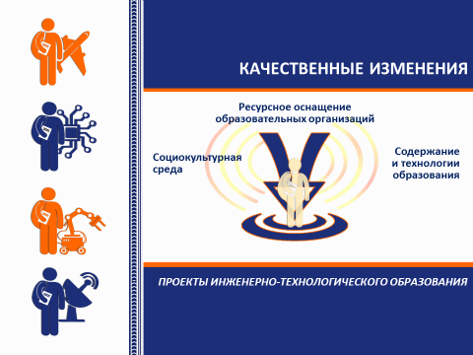

ЭФФЕКТЫ ОТ РЕАЛИЗАЦИИ мероприятий проектов позволят создать механизмы позитивных качественных изменений:
1. Социокультурной среды;
2. Содержания и технологий образования;
3. Ресурсного оснащения образовательных организаций.

Образовательная среда – это не только здания, соответствующие всем требованиям, новое оборудование, технические средства, оформление внутренних помещений образовательных организаций, это прежде всего команда профессионалов-единомышленников, способных анализировать, состояние системы, планировать и реализовывать важные направления развития своей образовательной организации. В ситуации обновления самой образовательной среды, которая строится по принципу реализации проектов. Необходимы новые инструменты и механизмы управления образовательной организацией.
Путем решения данной проблемы должно стать освоение нами методов и приемов проектного управления.
Обучение способам проектного управления мы планируем начать в 2018-2019 учебном году.

Вторая важная задача, над которой работала муниципальная система образования – это реализация ФГОС на всех уровнях образования и подготовка к введению стандарта на уровне среднего общего образования.
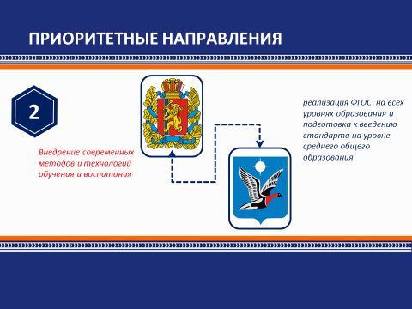
Реализация стандартов невозможна без внедрения современных методов и технологий обучения и воспитания. Достижение результатов, декларируемых ФГОС, требует от всех работников образовательных организаций понимания, осознания, принятия и постоянного профессионального самосовершенствования.
Поэтому, в 2017 году была разработана и утверждена муниципальная концепция «Педагог Таймыра: перезагрузка», учитывающая специфику муниципалитета, которая включала в себя повышение квалификации, профессиональную подготовку и переподготовку кадров; активизацию деятельности профессиональных сообществ; проведение методических конференций и профессиональных конкурсов.
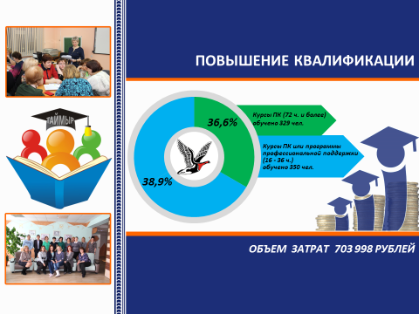
Всего в прошедшем учебном году было проведено 14 курсов повышения квалификации по наиболее актуальным проблемам образовательной деятельности. Общее количество педагогических работников, принявших участие в курсах, составило 329 человек.
Объем денежных затрат на организацию и проведение курсов повышения квалификации составил около 704 тысяч рублей.
Важной составляющей в системе профессионального развития педагогических кадров являлась реализация краткосрочных программ профессиональной поддержки, предоставляемых Норильским филиалом Красноярского института повышения квалификации и позволяющих устранить дефициты педагогов по узким проблемам.
В ходе реализации данных программ, повысило квалификацию 350 работников системы образования муниципального района с получением удостоверения государственного образца, что на 45% превышает данный показатель в 2016-17 уч. году.
Эффективно и качественно были проведены годичные семинары – практикумы для молодых педагогов, участники семинаров не только знакомились с теоретическими вопросами организации образовательного процесса в соответствии с ФГОС, но и отрабатывали полученные знания на практике под руководством высокопрофессиональных педагогов - наставников. В работе школы молодого педагога приняло участие 38 специалистов городских детских садов и школ.
В тоже время, здесь не были задействованы молодые специалисты сельских образовательных организаций ввиду их отдаленности, в то время как потребность в этом существует.
Над этой проблемой мы будем работать в этом году.
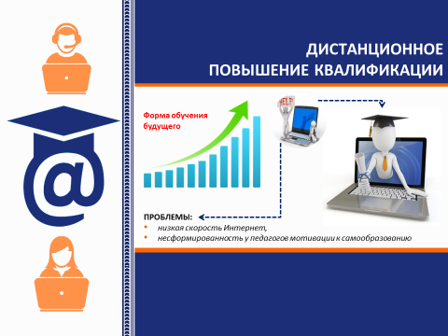
Помимо очных курсов повышения квалификации в 2017-18 уч. году активизировалась работа по вовлечению педагогических работников в дистанционные курсы, реализуемые Красноярским краевым институтом повышения квалификации и профессиональной переподготовки работников образования, на бюджетной основе. Это стало возможно, за счет подключения более скоростного канала Интернет на территории Дудинки, а также увеличения спектра предлагаемых институтом программ.
Хочется отметить, что реализация обучения в дистанционном режиме является чрезвычайно актуальной.
Наряду с этим, мы столкнулись с неготовностью сельских образовательных учреждений обучаться дистанционно, в основе чего лежат как объективные причины (низкая скорость Интернет), так и несформированность мотивации к самообразованию у сельских педагогов.

Несмотря на качественные изменения в организации работы с педагогами, результаты обучения и воспитания детей, заставляют нас непрерывно обучаться и развиваться.

Каковы же наши результаты за 2017-2018 учебный год?
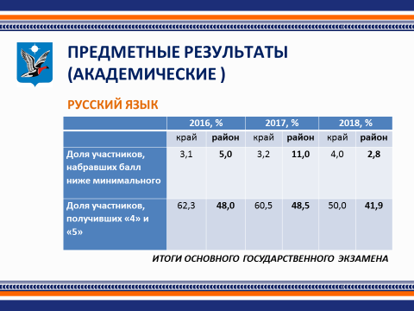
В 2018 году по результатам сдачи ОГЭ, по русскому языку успеваемость составила 94,0%, что на 5,0% выше показателя прошлого года (89,0%).
Доля выпускников 9 класса, сдавших русский язык на «4» и «5» составила 41,7%, что на 6,8% ниже прошлогоднего значения (48,5%)
Работая над успеваемостью, мы теряем в качестве.
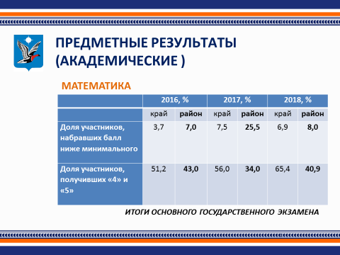
Успеваемость по математике составила 82,6%, что на 8,1% выше показателя прошлого года (74,5%).
Качественный показатель составил 40,7%, что на 6,7% выше прошлогоднего значения (34,0%).
Не преодолели минимальный порог 76 выпускников, что составляет 17,4% от общего числа участников.
Итоги экзамена по математике немного выше результатов прошлого 2017 года, но ниже результатов 2016 года. Безусловно такие результаты не соответствует нашим ожиданиям.
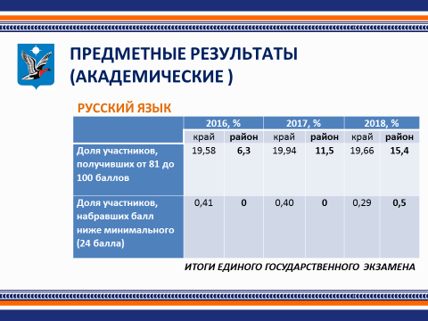
Процент успешной сдачи ЕГЭ по русскому языку по-прежнему высок - 99,5%. В этом году одна выпускница Волочанской СШ №15 им. О. Аксеновой не справилась с итоговой аттестацией по русскому языку. Третий год подряд средний балл составляет более 60. Увеличилась доля выпускников, получивших более 80 баллов: с 11,6% в 2017 году до 15,1 % в 2018 году. Нам есть над чем работать.

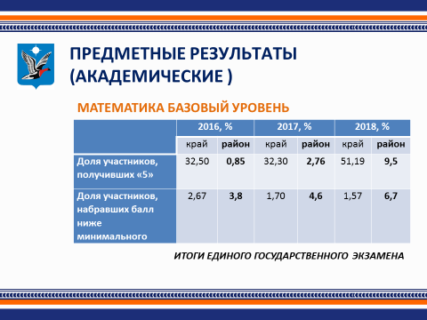
По результатам сдачи ЕГЭ по базовой математике 72, 1% выпусников этого года справились с работой на «4» и «5», что выше, чем в 2017году на 4% .
Однако, в течение трех лет наблюдается одновременно увеличение количества выпускников, не преодолевших минимальный порог и получивших максимальный балл.
Такая ситуация требует тщательного анализа и эффективных мер со стороны управленческих команд школ.
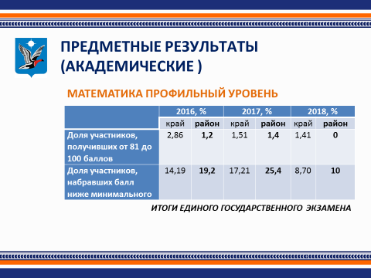
Доля учащихся, справившихся с ЕГЭ по математике профильного уровня, составила 90 % от числа сдававших, результат выше 2017г. на 15,4 %.
Однако, мы видим, что в этом году у нас нет ни одного высокобальника по профильной математике.
В 2018 году улучшились результаты ЕГЭ по информатике, географии, биологии, физике, истории. Увеличился как процент сдачи, так и средний тестовый балл по этим предметам, что свидетельствует об осознанном выборе предметов и качественной подготовке к итоговой аттестации.
Увеличилось число участников ЕГЭ, получивших высокие баллы по предметам, и количество выпускников, получивших аттестат особого образца.
Однако 92,65 % выпускников получили аттестат о среднем общем образовании, что на 1,4 % меньше показателя 2017 года (94,01%).
Мы понимаем проблемы, которые есть в системе общего образования. На секции общего образования данная тема будет рассматриваться всесторонне, выработаны пути решения и направления деятельности на 2018-2019 учебный год.
Результаты итоговой аттестации – это вершина айсберга. Чем крепче его основание, более плотна и взаимосвязна его середина, тем выше и крепче его вершина.
Над чем же нужно уже сейчас начинать работать?
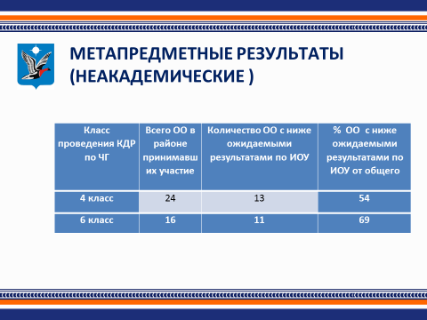
Рассмотрим результаты краевых диагностических работ по читательской грамотности. Уровень ожидаемых результатов определяется в соответствии с условиями, в которых работает учитель и школа в целом.
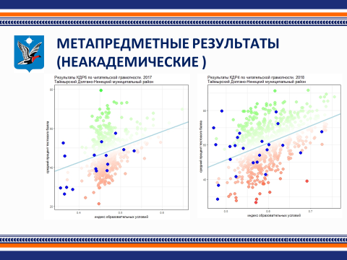
Согласно представленным данным, более чем в 50% школ района обучающиеся в течение 2 лет показывают результаты по Краевым Диагностическим работам по Читательской грамотности, ниже ожидаемых.
Такая ситуация требует проведения в каждой образовательной организации тщательного анализа причин несоответствия результатов и условий их достижения.

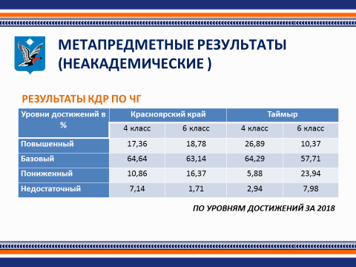
Так, при анализе результатов ОГЭ и ЕГЭ эксперты всех предметных комиссий, как одну из главных причин низких результатов указывают невысокий уровень читательской грамотности выпускников: ученики не понимают то, что читают. Именно поэтому серьёзное внимание необходимо уделять оценке читательской грамотности как ключевой составляющей умения учиться.
По результатам диагностики, представленной на слайде: процент детей, не владеющих читательской грамотностью (пониженный и недостаточный уровень), в районе увеличивается почти в четыре раза от 4 к 6 классу, кроме того, на уровне основной школы мы также «теряем» сильных учеников.
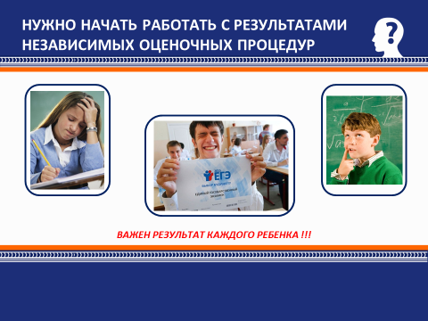
Анализируя ситуацию, мы выявили следующие проблемы:
1.Отсутствие плановой и целенаправленной работы с образовательными результатами.
2. Внутренние системы оценки качества, разработанные в школах, носят констатирующий характер.
Проблему повышения качества образования не решить простым повышением квалификации отдельных учителей. Необходима командная работа всего педагогического коллектива направленная на каждого ребенка индивидуально.

Поэтому, в новом учебном году предстоит:
1. Каждой школе запустить работу с результатами оценочных процедур, как основу построения индивидуального образовательного маршрута ребенка.
2. Переработать Положение о Внутренней системе оценки качества образования, так чтобы заработал механизм, который позволит отслеживать результаты каждого ученика и планировать его постоянное развитие.

Рассматривая предметные и метапредметные результаты, мы все сегодня понимаем, что в основе всей нашей педагогической деятельности лежит прежде всего формирование личностных качеств гражданина России – патриота.
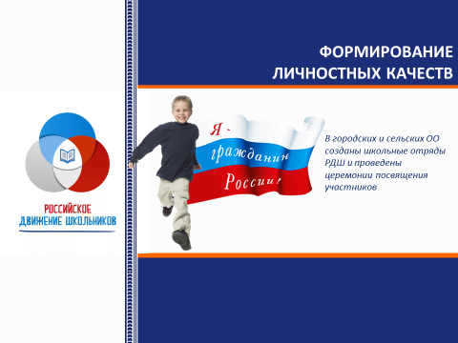

В 2017-2018 учебном году общеобразовательные организации муниципального района включились в работу общероссийской общественно-государственной организации «Российское движение школьников».
В городских и сельских общеобразовательных организациях созданы школьные отряды Российского движения школьников и проведены церемонии посвящения участников.
Особенностью в организации деятельности РДШ является межведомственное взаимодействие органов управления образованием и органов молодежной политики. Координация возложена на молодежные центры.
В течение 2017-2018 учебного года проводилась работа по информированию учащихся о Российском движении школьников и реализация направлений: гражданская активность, военно-патриотическое направление, личностное развитие, информационно-медийное.
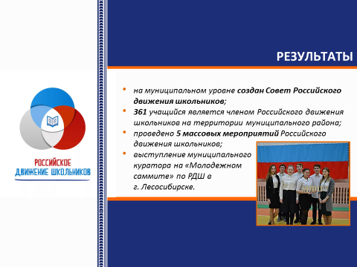

Результаты нашей годичной работы вы видите на слайде.
По итогам прошлого учебного года обозначились такие проблемные вопросы, как:
- Мотивация учащихся для вступления и участия в деятельности РДШ;
- Информированность родителей о деятельности РДШ;
- Кадры для реализации РДШ в образовательных организациях.
В качестве решения этих проблем предлагается в 2018-2019 учебном году:
- Уделить пристальное внимание развитию школьного самоуправления и лидерского актива, что должно помочь по-новому подойти к мотивации учащихся, не являющихся участниками РДШ и не охваченными муниципальной системой мероприятий;
- Интегрировать систему мероприятий РДШ в муниципальную систему мероприятий.
Кроме того, такой подход поможет более качественно вести работу по формированию личностных результатов в воспитательной деятельности школы у участников РДШ всех уровней.
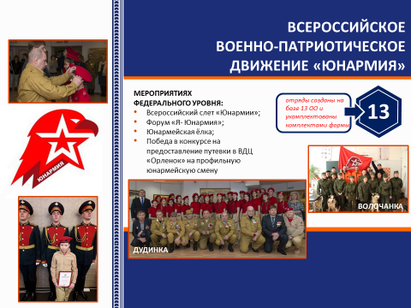
Ярким событием прошлого года можно назвать запуск Всероссийского военно-патриотического движения «Юнармия» на территории Таймыра. В течение года юнармейские отряды созданы на базе 13 организаций и укомплектованы комплектами формы. Штабом местного отделения был разработан общегородской план для отрядов г. Дудинки, который реализует выездные занятия с партнерами из силовых ведомств (МЧС, ДОСААФ, Пограничная служба ФСБ России).
Как результат работы можно выделить участие юнармейцев в мероприятиях федерального уровня:
- Всероссийский слет «Юнармии»;
- Форум «Я- Юнармия»;
- Юнармейская ёлка;
- Победа в конкурсе на предоставление путевки в ВДЦ «Орленок» на профильную юнармейскую смену.
В 2018-2019 учебном году будет продолжена и усилена совместная работа с силовыми ведомствами и общественными организациями в области военно-патриотического воспитания.
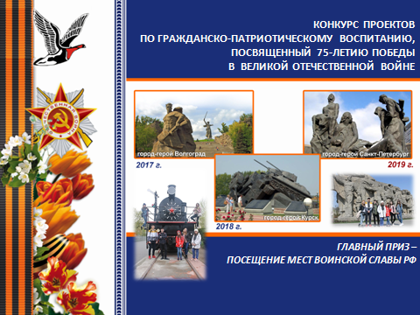
В 2016 году был разработан и утвержден муниципальный «Конкурс проектов по гражданско-патриотическому воспитанию, посвященный 75-летию Победы в Великой отечественной войне»
Особенностью данного конкурса является то, что мероприятия Конкурса охватывают разные категории населения муниципального района (учащихся, родителей, жителей города и поселков).
Конкурс проводится третий год.
В 2017 году команда-победитель конкурса в качестве поощрения посетила город-герой Волгоград;
В 2018 году победители выезжали в город-герой Курск.
В 2019 году намечена поездка в город-герой Санкт-Петербург.
В 2018-2019 учебном году мы продолжим работу по освоению и внедрению современных методов и технологий обучения и воспитания, с целью достижения качественных предметных, метапредметных и личностных результатов наших детей.

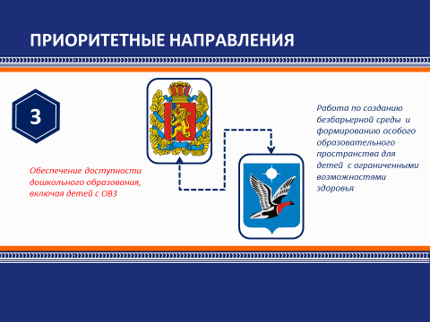
Деятельность по созданию безбарьерной среды и формированию особого образовательного пространства для детей с ограниченными возможностями здоровья на территории Таймыра была организована широко и комплексно.

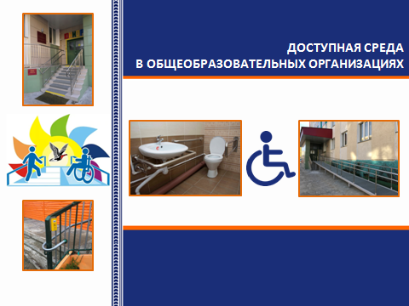

В системе ведется работа по созданию безбарьерной среды, с целью обеспечения доступности всех зданий образовательных организаций для всех категорий населения, не только детей, но и взрослых с ограниченными возможностями здоровья, инвалидов и других маломобильных групп населения.
Во всех образовательных организациях района составлены паспорта доступности зданий и разработаны планы мероприятий («Дорожные карты»).
В 2017-2018 году проведены мероприятия по:
- контрастной маркировке ступеней лестничных маршей и дверных блоков;
- установке контрастных вывесок организаций и кнопок вызова персонала.
Приобретены лестничные подъёмники для многоэтажных зданий, с целью организации доступа в здание инвалидов-колясочников.
При проведении капитальных ремонтов устанавливаются пандусы для инвалидов-колясочников и световые маяки на двери, пристенные поручни, на пол укладывается контрастная плитка для слабовидящих.

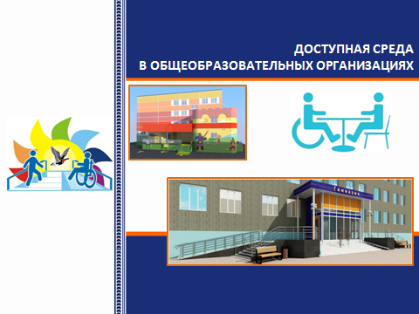
В 2019 запланировано проведение капитальных ремонтов входных групп здания детского сада «Сказка» и Дудинской школы № 7» в ходе которых в «Сказке» будет установлен подъёмник, а в школе № 7 пандус для инвалидов, установлены кнопки вызова и выполнена вся необходимая маркировка путей движения.

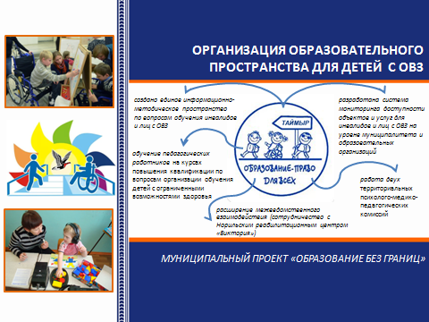
Создавая безбарьерную среду, мы решаем вопросы формирования особого образовательного пространства для детей с ограниченными возможностями здоровья.
В 2018 году завершился третий заключительный этап муниципального проекта «Образование без границ.
В результате:
- создано единое информационно-методическое пространство по вопросам обучения инвалидов и лиц с ОВЗ;
- разработана система мониторинга доступности объектов и услуг для инвалидов и лиц с ОВЗ на уровне муниципалитета и образовательных организаций.
В 2017/18 учебном году:
- ???количество детей, нуждающихся в создании специальных условий и получающих инклюзивное образование в общеобразовательных организациях
- в 10 школах по адаптированным образовательным программам обучалось 136 учеников в форме инклюзивного обучения;
- в 11 школах обучалось 32 ребенка-инвалида, из них 3 обучались на дому.
С целью оказания коррекционной помощи детям с ОВЗ в 3-х ДОО города функционируют:
- 6 групп комбинированной направленности (124 ребенка)
-14 групп компенсирующей направленности (для детей с тяжелыми нарушениями речи и задержкой психического развития) (146 детей).
Всего коррекционной помощью в муниципальном районе охвачено 198 детей, посещающих ДОО. В рамках «Плана мероприятий по реализации на территории Красноярского края концепции развития ранней помощи в РФ на период до 2020 года», утвержденного Распоряжением Губернатора Красноярского края (от 02 мая 2017 года N 223-рг) в детском саду «Льдинка» запланирована работа по оказанию консультационной помощи семьям, имеющим детей с ОВЗ (домашний патронаж).
60 педагогов образовательных организаций муниципального района обучились на курсах повышения квалификации по вопросам организации обучения детей с ограниченными возможностями здоровья.
В 2018/19 учебном году планируется обучение 101 педагога.
В рамках межведомственного взаимодействия в текущем учебном году достигнуто соглашение с руководством Реабилитационного центра для детей и подростков с ограниченными возможностями здоровья «Виктория» (г.Норильск) За прошлый год для 81 педагога центром Виктория проведены ряд семинаров.
В 2018-2019 году планируем продолжать это сотрудничество.
Для организации первичной комплексной помощи детям с отклонениями в развитии и определения специальных условий для получения ими образования в муниципальном районе действуют две территориальные психолого-медико-педагогические комиссии (ТПМПК), которые являются коллегиальными органами.
На данный момент ведется активная работа по организации деятельности комиссий, как самостоятельного учреждения. Что позволит помимо обследования детей и оформления коллегиальных заключений:
оказывать консультационную помощь родителям и работникам образовательных организаций;
организовывать информационно-просветительскую работу с населением.

Задача по организации деятельности по созданию безбарьерной среды и формированию особого образовательного пространства для детей с ограниченными возможностями здоровья остается актуальной и на 2018-2019 учебный год.

Безусловно, обеспечению доступности дошкольного образования, на территории Таймыра уделяется пристальное внимание:

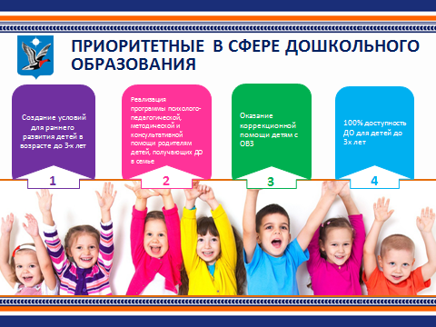
На сегодняшний день на Таймыре 100% детей в возрасте старше 3-х лет обеспечены местами в ДОО, очередность старше 3-х лет отсутствует.
За период с 2015 по 2018 год, на 19, 7 % снизилась очередность детей в возрасте от 0 до 3лет, вследствие создания дополнительных мест в детском саду «Белоснежка», в п. Катырык.
В населенных пунктах муниципального района: п.г.т. Диксон, с. Караул, п. Волочанка, п. Новорыбная, п. Кресты, п. Жданиха, п. Хета, п. Байкаловск, п. Попигай отсутствует очередность от 1,5 лет.
Осуществлять набор детей раннего возраста с 2 мес. до 1,5 лет планируется не ранее, чем с 2019 года в:
- Караульском детском саду (имеется в наличии 1 свободное помещение);
- Носковском детском саду (в связи с переводом дошкольных групп в новые помещения);

открытие ясельных групп:
- в 2019г. – в Хатангском детском саду «Солнышко» (по окончании ремонта) 2-х групп раннего возраста;
- в 2020г. - в Центр развития ребенка «Белоснежка» (1й группы на 20 мест);
В муниципальном районе организована работа 18 консультационных пунктов, оказывающих методическую, диагностическую и консультационную помощь семьям детей, не посещающих дошкольные учреждения: 5 пунктов на базе детских садов сельских поселений и города, и 13 пунктов – на базе школ с дошкольными группами.

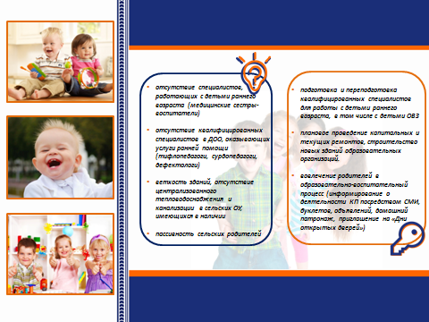
Конечно существуют проблемы :
- отсутствие специалистов, работающих с детьми раннего возраста (медицинские сестры - воспитатели);
- отсутствие квалифицированных специалистов в детских садах, оказывающих услуги ранней помощи (тифлопедагоги, сурдопедагоги, дефектологи)
- ветхость зданий, отсутствие централизованного тепловодоснабжения и канализации в сельских ОУ, имеющихся в наличии.
- пассивность сельских родителей

Мы готовы их решать, планируя в перспективе провести:
- подготовку и переподготовку квалифицированных специалистов для работы с детьми раннего возраста;
- капитальные и текущие ремонты, инициировать строительство новых зданий образовательных организаций.
- вовлекать родителей в образовательно-воспитательный процесс (информировать о деятельности КП посредством СМИ, буклетов, объявлений, домашний патронаж, приглашение на «Дни открытых дверей»)

Вопросы обновления учебной области «Технология» и повышение уровня профориентационной работы непосредственно в школах были поставлены на конференции 22.09.2017, остаются актуальными и сегодня.
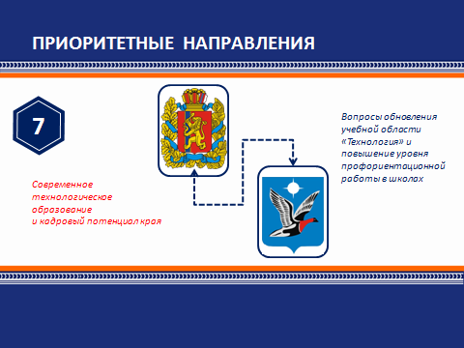
Как отмечено Президентом В.В. Путиным в майском указе, вызов с которым столкнулась наша страна – ускорение технологического развития, основанного на использовании цифровых технологий и инноваций.
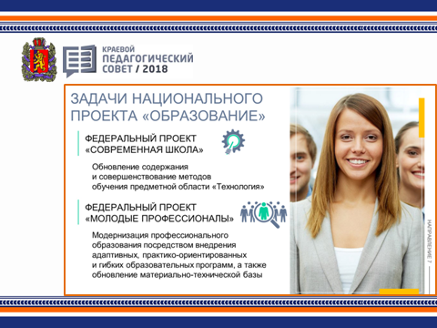
В Красноярском крае развернута последовательная работа по повышению технологической грамотности.
Таймырский муниципальный район создает фундамент, для реализации поставленных Президентом задач, разрабатывая муниципальные проекты инженерно-технологической направленности, создавая условия для знакомства школьников с современными технологиями исследований, проектирования. О чем мы говорили ранее.
Изменения в курсе «Технология», прежде всего должны быть согласованы с потребностями экономики территории. Расширяя образовательную среду, школы города имеют опыт взаимодействия с учреждением среднего профессионального образования «Таймырский колледж» по реализации программ профессиональных проб, и по возможности реализации модулей курса «Технология», с использованием оборудования Таймырского колледжа. В сложном положении находятся сельские школы. В условиях отдаленности и труднодоступности, отсутствия на территории каких-либо производств и учреждений профессионального образования, низкой скорости Интернет, можно использовать только те ресурсы, которые есть конкретно в каждом поселке, связанные с традиционным хозяйствованием северных народов. Конечно же, для развития малого бизнеса, необходимы знания в области экономической грамотности, которые возможно получать в рамках изучения курса «Технология»
В 2018-2019 учебном году нам предстоит проанализировать ресурсы и внести дополнения и коррективы в программу «Технология», учитывая наши территориальные условия.
Далее, в своем выступлении, о направлениях развития профессионального образования и подготовки квалифицированных кадров, скажет директор Таймырского колледжа Вера Николаевна Черкасова

Говоря о развитии современного технологического образования и кадрового потенциала, нельзя не решать задачу внедрения эффективных механизмов поддержки одаренных и высокомотивированных детей.

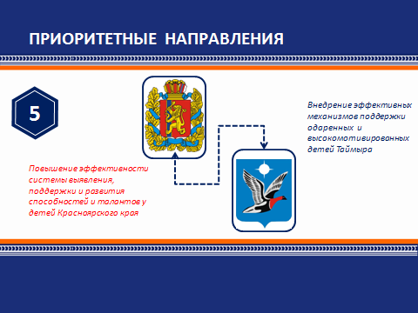

Ежегодно наблюдается увеличение вовлеченности детей в школьную олимпиадную, проектную и исследовательскую деятельность. В прошедшем учебном году около 3х тысяч (60%) наших учеников приняли участие во всероссийской олимпиаде школьников и научно-практической конференции. Однако по ряду предметов снизилось качество выполнения олимпиадных заданий, таких как русский язык, астрономия, экономика, физика, география, технология, химия, физическая культура.

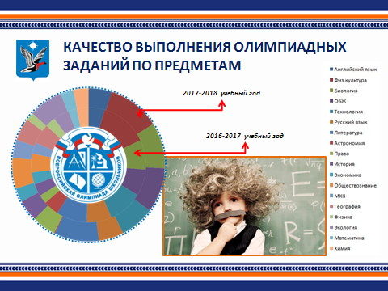

В краевом этапе Олимпиады приняли участие 5 победителей муниципального этапа. По результатам участия победители и призеры в краевом этапе олимпиады отсутствуют, однако качество выполнения заданий участников выше 50%.
Снизился охват участников муниципального этапа научно –практической конференции. Так если в 2016-2017 учебном году в муниципальном этапе участвовало 122 школьника из 16 школ района, то в 2017-2018 учебном году - 89 школьников из 13 школ. Ежегодно в муниципальной конференции принимают участие только средние школы района. Начальные школы самоустраняются от участия в муниципальном этапе!
По итогам муниципальной конференции, 11 участников стали победителями, 23 призёрами. Работы победителей были представлены на краевых площадках:
- По итогам отборочного этапа Краевого молодежного форума «Научно – технический потенциал «Сибири» - две работы рекомендованы на выставку: первая работа Будянской Милены и Кушнир Полины (Дудинская гимназия) и вторая работа Муриковой Юлии (Дудинская школа №1)
- Работа Плахиной Василисы и Щелчковой Виктории (Дудинская гимназия) рекомендована на конференцию.
- Диплом II степени и Специальный приз – публикация в сборнике «Страна чудес - страна исследований» завоевала Салиндер Антонина, ученица Дудинской школы №1» в номинации «Моя малая родина».
Обучение в интенсивных школах интеллектуального роста по дополнительным общеобразовательным программам гуманитарной, математической и естественнонаучной направленности в 2017-2018 учебном году прошли обучающиеся 7-10 классов:
- 130 человек из с. Хатанга п. Хата и п. Новорыбная;
- 102 обучающихся из г. Дудинки.
Стипендиатами краевой именной стипендией имени доктора исторических наук В.Н. Увачана за достижения в области этнокультурного развития Красноярского края в 2017 году стали:
- Каярин Даниэль Алексеевич, обучающийся 6 класса ТМКОУ "Дудинская СШ №1";
- Туприн Илларион Егорович, обучающийся 8 класса ТМКОУ "Дудинская СШ №4";
- Ямкина Нелли Юрьевна, обучающаяся 9 класса ТМКОУ "Дудинская СШ №1";
Яр Владислав Владимирович, обучающийся ТМКОУ "Караульская СШ-И".
Победителями муниципального конкурса на выплату разовой стипендии стали 10 учащихся, имеющих значительные достижения:
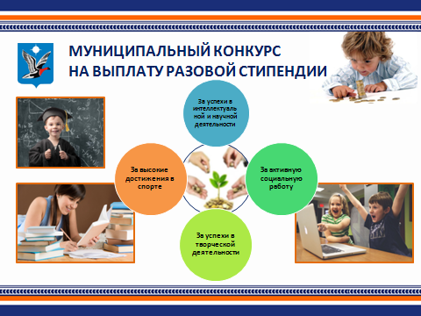
Это ( НА ВАШЕ усмотрение, называть или нет детей…):
номинация "За успехи в интеллектуальной и научной деятельности"
1 | Куклина Дарья Дмитриевна | ТМКОУ "Дудинская гимназия" | 9
2 | Кондратенко Алиса Петровна | ТМКОУ "Дудинская гимназия" | 11
3 | Полянский Данил Константинович | ТМКОУ "Дудинская СШ №7" | 11
4 | Швецова Полина Константиновна | ТМКОУ "Дудинская гимназия" | 11
номинация "За высокие достижения в спорте"
1 | Сагалаков Азамат Памирбекович | ДЮЦТТ "Юниор" | 9
2 | Пальчин Петр Романович | ТМКОУ "Караульская СШ-И" | 7
3 | Баланда Анатолий Викторович | ТМКОУ "Дудинская СШ №5" | 9
номинация "За активную социальную работу"
1 | Вязовцев Сергей Константинович | ТМКОУ "Дудинская СШ №5" | 11
2 | Сирич Михаил Владимирович | ТМКОУ "Хатангская СШ №1" | 9
номинация "За успехи в творческой деятельности"
1 | Муллагулова Инесса Спартовна | Юниор | 10

Любые знания образовательной области требуют практического применения, поэтому действительно важную роль в образовании ребенка, играет организация его индивидуальной проектной и исследовательской деятельности.
Как никогда, сегодня перед общеобразовательной организацией стоит вопрос индивидуализации обучения старшеклассников, с учетом их потребностей, ориентированных на будущую профессию. В апреле 2017 года приказом Управления образования утверждено примерное положение об индивидуальном образовательном маршруте школьника. Образовательные организации уже начали работу, в соответствии с эти приказом.
Увеличение доли обучающихся по индивидуальным образовательным маршрутам на уровне среднего общего образования до 50%. Это показатель, над которым мы будем работать в текущем учебном году.

Огромное значение в сфере развития талантов и творческих способностей обучающихся играет развитая система дополнительного образования детей.
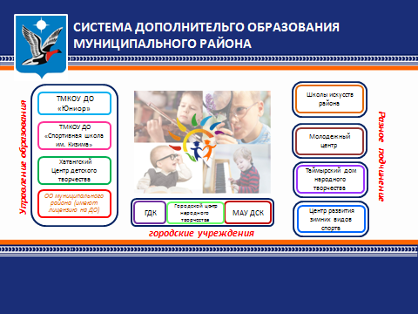
Система дополнительного образования на Таймыре представлена сетью организаций, подведомственных различным отраслям. Каждая, из этих организаций, вносит частицу в воспитание и образование наших детей.
По данным на 2018 год общий охват дополнительным образованием детей в возрасте от 5 до 18 лет составляет 92,37 % от общей численности детей соответствующего возраста.

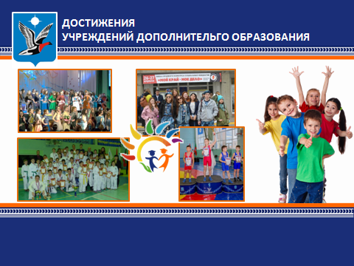
Конечно, нас радуют достижения и победы наших ребят:
Спортсмены Детско-юношеской спортивной школы по национальным видам спорта им. А.Г. Кизима завоевали призовые места на всероссийских соревнованиях:
- Первенство Сибирского федерального округа по спортивной (греко-римской) борьбе среди юношей до 18 лет, г. Бердск, 22-24 января 2018 г.– 3 место;
- Всероссийские соревнования на призы ЗМС Ю. Зикунова по спортивной акробатике, г. Омск, 7-11 декабря 2017 г. – 2 место;
- Чемпионат России среди юниорок и юниоров 16-17 лет по северному многоборью, г. Белоярский, 04-10 марта 2018 г. -3 место

Воспитанники Детско-юношеского центра творчества и туризма «Юниор» заняли призовые места во всероссийских конкурсах:
- слайдовых презентаций «ТопСлайд» 21.04.18г Москва – 1 место;
- танцевального искусства «Небо танцует» 01.02 18 г., г.Норильск - студия современного и эстрадного танца «РаДость»: лауреат 3 степени, дважды дипломант 1 степени, дипломант 2 и 3 степени; студия эстрадного танца "Сюрприз": дипломант 1 и 3 степени.
Международный конкурс-фестиваль "Сибирь зажигает звёзды", 16-19.02.18 г. г. Красноярск - студия эстрадного танца "Сюрприз": лауреат 3 степени, дипломант 1 степени

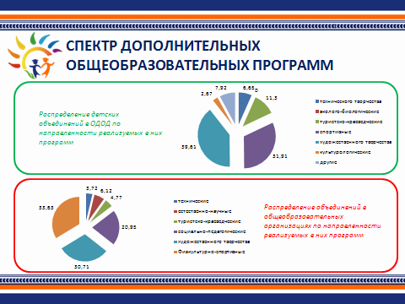
Есть вопросы, которые требуют нашего внимания.
Так, в организациях дополнительного образования наибольшую долю составляют объединения художественной (39,61%) и спортивной (31,91%) направленности. Доля объединений эколого-биологической, культурологической, технической направленности составляет от 0,4% до 6,65%.

В школах также преобладают объединения физкультурно-спортивной (33,63%) и художественной (30,71%) направленностей. Доля программ социально-педагогической направленности составляет 20,95%; технической, естественно-научной, туристско-краеведческой - от 3,72% до 6,12%.
Всего 9 из 25 школ имеют лицензию на ведение деятельности по дополнительному образованию детей.

Нам необходимо, в условиях развития технологического образования и цифровой образовательной среды:
- Увеличить число общеобразовательных организаций, имеющих лицензионное право на ведение данного вида деятельности.
- Расширить спектр эколого-биологической, культурологической, и другой востребованной направлености.
- Формировать эффективные механизмы поддержки инноваций в содержании и технологиях дополнительного образования детей.
- Внедрять дополнительные общеобразовательные программы, реализуемые в сетевой форме.
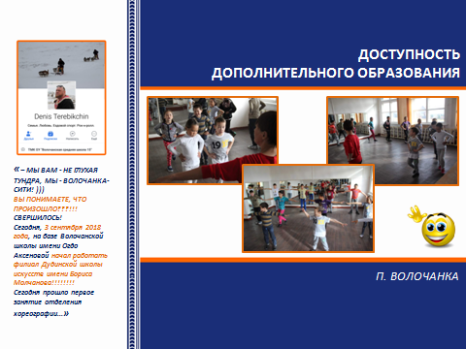
Хочется отметить достижения в области доступности дополнительного образования. С начала 2018-2019 учебного года в п. Волочанка, приступили к занятиям 15 учеников хореографического отделения филиала ДШИ им. Бориса Молчанова. Филиал организован на базе Волочанской средней школы №15 имени Огдо Аксеновой. В ближайшее время будет открыто отделение декоративно-прикладного искусства. Организация филиалов школ искусств в поселках Таймыра, еще один важный шаг к расширению образовательного пространства, с целью достижения качественных образовательных результатов. Уже сегодня нужно готовить условия для открытия филиалов школы искусств, на базе вновь строящихся школ, в п. Усть-авам и Тухард.

Решение поставленных задач было невозможно без расширения форм поддержки и совершенствования профессионального уровня педагогов, включая овладение современными IT-технологиями.

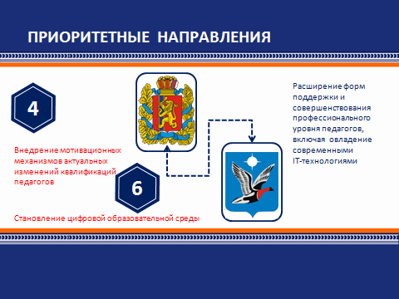
На сегодняшний день в муниципальном районе выстроена система мероприятий, направленных на мотивацию профессионального развития педагогических работников.

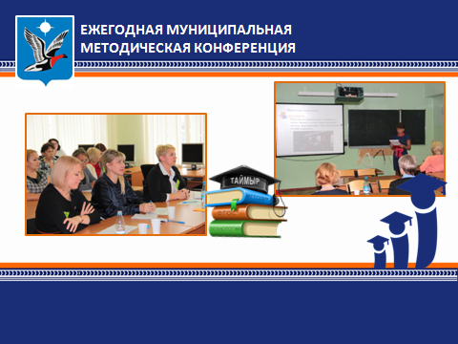
В течение восьми лет на территории проводится ежегодная методическая конференция, целью которой является популяризации инновационных технологий и методик в системе обучения и воспитания обучающихся. За это время в ней приняло участие 655 (74%) педагогических и руководящих работников.
Хочется отметить, что в 2017 году конференция получила новое название «Педагог Таймыра – перезагрузка», кроме того были внесены значимые изменения в ее организацию и проведение: основной акцент сделан на демонстрацию педагогами эффективных образовательных практик в работе с детьми, что позволило перевести ее в деятельностную парадигму, тем самым активизировать педагогическое сообщество муниципального района.
У нас сложилась система проведения традиционных муниципальных и городских профессиональных конкурсов педагогов. Начиная с прошлого года. структура и содержание конкурсных испытаний изменены, с учетом краевых требований. Это с одной стороны позволило сделать конкурсы более интересными для всех участников, облегчить участие наших педагогов в краевом этапе, с другой стороны – привело к усложнению конкурсных испытаний, вызвав ряд опасений среди педагогического сообщества.

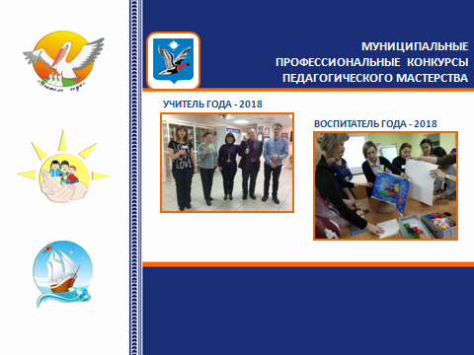
Правильный подход позволил выявить самых лучших педагогов района. Так, в 2018 году, Платыгина Елена Ивановна, учитель информатики Дудинской средней школы №5 вошла в 20-ку лучших педагогов Красноярского края на краевом этапе всероссийского профессионального конкурса «Учитель года», а Гилязова Венера Азатовна, воспитатель Дудинского детского сада «Сказка» вошла в 10-ку лучших педагогов Красноярского края в Краевом профессиональном конкурсе «Воспитатель года».

На территории Таймыра в 2019 году стартует муниципальный конкурс профессионального мастерства «Педагог родного языка».
Конкурс будет проводиться по следующим номинациям:
- Лучший учитель родного языка;
- Лучший воспитатель интерната;
- Лучший воспитатель дошкольных групп.

Мы ждем таких же ярких результатов!
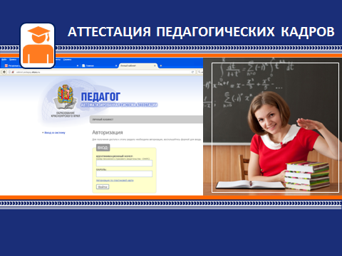
Важным фактором в повышении ответственности и заинтересованности работников в их непрерывном профессиональном развитии является аттестация педагогических кадров, которая в муниципальном районе проходит на хорошем уровне. Свидетельство тому: более 50% педагогических работников муниципального района имеют первую либо высшую категорию; в 2017-18 учебном году 100% (119 человек) аттестующихся педагогов успешно прошли аттестацию на квалификационные категории. Из них: на первую категорию – 69,7%, на высшую – 30,3%.
В то же время, внедрение Национальной системы учительского роста, совершенствование профессионального стандарта «Педагог» ведет к формированию и апробации новой модели аттестации учителей, которая должна обеспечить: единое образовательное пространство, устранение избыточной отчётности, унификацию механизмов и оценочных материалов на всей территории России. И как следствие - переход от формализма аттестационных процедур к стимулированию профессионального роста педагогов.
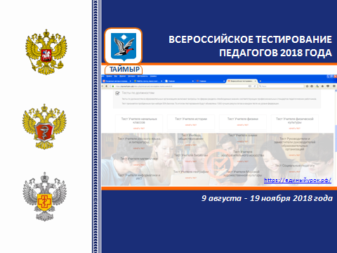
Осенью 2018 года, Временная комиссия Совета Федерации по развитию информационного общества проводит Всероссийское тестирование педагогов. Содержание тестов определено требованиями квалификационных характеристик, установленных в профессиональных стандартах, и направлено на определение уровня предметных, методических, психолого-педагогических и коммуникационных компетенций.
Итогом тестирования, на сегодняшний день, станет определение лучших педагогов на федеральном уровне и уровне субъектов Российской Федерации. Однако, в перспективе, оно станет обязательным компонентом в рамках процедуры аттестации педагогических кадров.
Поэтому нам предстоит достаточно большая работа в этом направлении.

В условиях развивающегося цифрового пространства задача становления цифровой образовательной среды становится приоритетной.

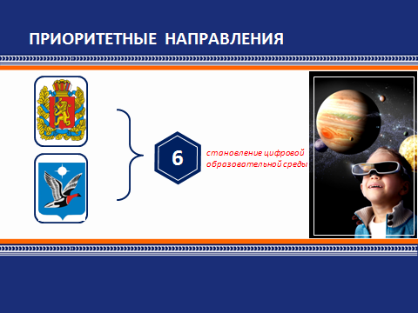

Заделы для реализации данного направления в муниципальной системе формировались с начала 2000-х годов. Тогда на Таймыре решались проблемы слабой оснащенности школ компьютерной техникой, отсутствия специализированного программного обеспечения и недостаточного уровня цифровой компетентности педагогов.
Сегодня у нас:
- все образовательные организации имеют Интернет, оснащены компьютерной техникой и лицензионным программным обеспечением;
Успешно функционируют:
- информационная система «Дошкольник», сервисы которой позволяют родителям подавать заявление на зачисление в детский сад и отслеживать его продвижение в очереди через сеть Интернет;
- краевая информационной системы управления образованием (КИАСУО);
- ЕГИССО;
- информационные системы федерального и краевого уровня, отвечающие за организацию и проведение итоговой аттестации на всех уровнях
- и многие другие информационные, аналитические, обучающие сервисы.
Но существует ряд проблем:
- Низкая скорость Интернета в поселках и нестабильность связи.
- Отставание материально-технического обеспечения школ от внешних требований, предъявляемых к программному обеспечению.
- Ограниченность бюджетов образовательных организаций
- Низкая IT-компетентность сельских учителей.

Над решением этих проблем мы будем работать в нынешнем учебном году.

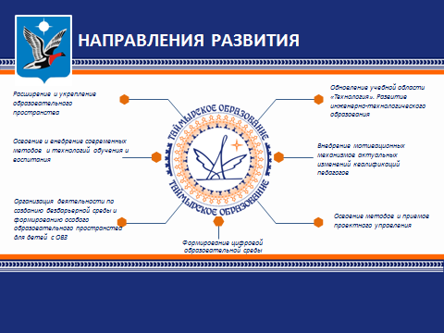

Подводя итоги своего выступления, хочу акцентировать Ваше внимание на направлениях развития, которые мы выработали, для себя, в процессе анализа деятельности системы образования муниципального района, и опираясь на федеральные и краевые ориентиры ( они представлены на слайде).
Успешно развиваться в сложной и многогранной отрасли «Образование», сегодня невозможно без освоения новых эффективных технологий управления, поэтому основное ключевое направление деятельности системы образования на Таймыре «Освоение методов и приемов проектного управления, в условиях формирования новой образовательной среды, с целью обеспечения качества достижения новых образовательных результатов» отвечает за реализацию вопросов, заявленных в теме моего выступления.

